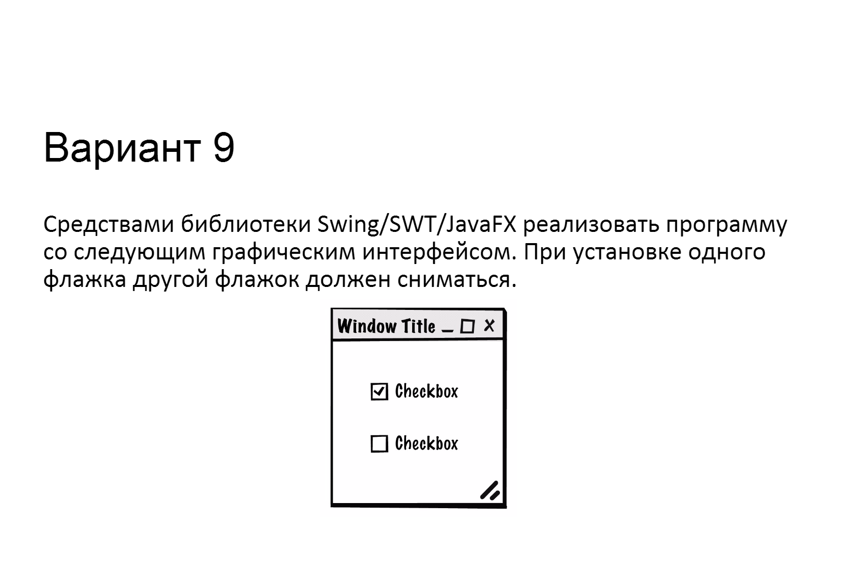

Алгоритм работы:

1. Отображается окно программы. В один момент времени только одна галочка чекбокса может быть включена;
2. Пользователь нажимает на второй чекбокс;
3. Устанавливается галочка напротив чекбокса, при этом предыдущая выключается.

Выделяются 4 обьекта: user, event, checkbox1, checkbox2. Диаграмма последовательности выглядит следующим образом:

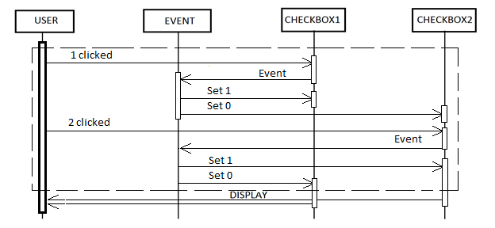

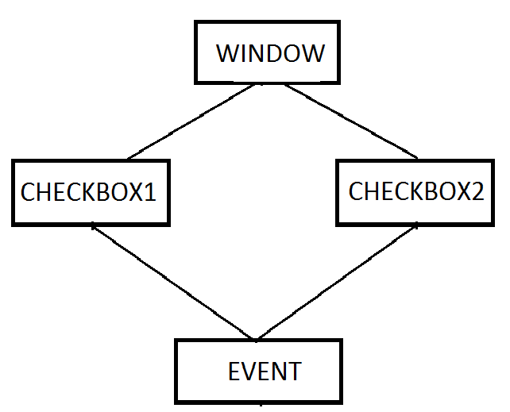

Строим диаграмму классов. Поскольку в приложении один единственный класс, вставлены стандартные вызываемые классы JFrame и JCheckBox.

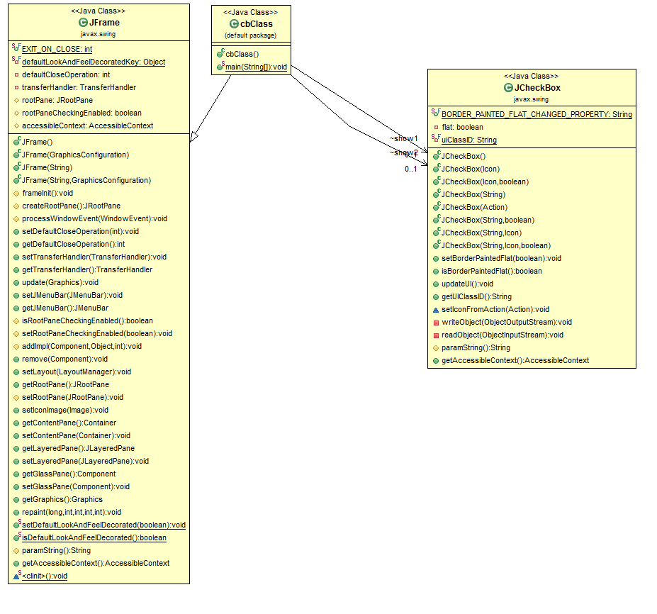

Интерфейс приложения на двух операционных системах:

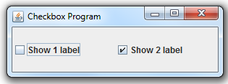

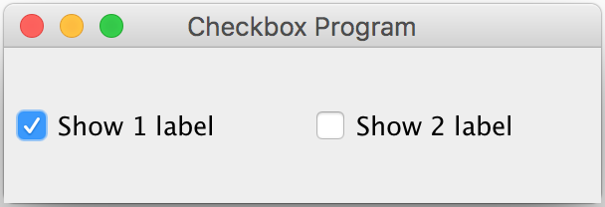

Исходный код приложения:

import javax.swing.*;  
import java.awt.*;  
  
public class cbClass extends JFrame{  
  
 JCheckBox show1, show2;  
  
 public cbClass(){  
  
 setLayout(new GridLayout(1,2));  
  
 show1 = new JCheckBox("Show 1 label");  
 add(show1);  
  
 show2 = new JCheckBox("Show 2 label");  
 add(show2);  
 show2.setSelected(true);  
  
 show1.addItemListener(e -> {  
 show2.setSelected(! show1.isSelected() );  
 });  
 show2.addItemListener(e -> {  
 show1.setSelected(! show2.isSelected() );  
 });  
  
 }  
  
 public static void main(String args[]) {  
 cbClass gui = new cbClass();  
 gui.setDefaultCloseOperation(JFrame.*EXIT_ON_CLOSE*);  
 gui.setSize(300,100);  
 gui.setVisible(true);  
 gui.setTitle("Checkbox Program");  
 }  
  
}